Medieninformation

Andy Lee Lang & Band
You´re never too old to Rock ´n´ Roll

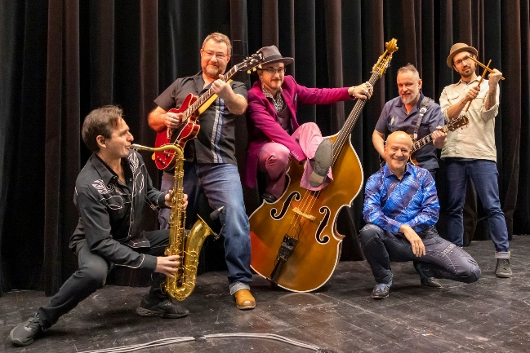
Jeder Künstler entwickelt sich im Lauf der Jahrzehnte weiter und entdeckt andere musikalische Vorlieben. Auch bei Andy Lee Lang ist dies ein steter Arbeitsprozess. Dennoch kehrt er immer wieder zu seinen musikalischen Wurzeln zurück. Echten, erdigen Rock `n´ Roll – genau das - nicht mehr und nicht weniger - bietet Andy mit seiner Band in dieser Show. Erstmals gibt es in seiner Rock `n´ Roll Band auch einen Mann am Kontrabass – Stephan Heiner, der nicht nur mit seinem typischen Sound dazu beiträgt, dass dieser Rock `n´ Roll so klingt, wie er eben klingen soll, aber auch als Showman dazu beiträgt, dass diese Show für Rock `n´ Roll Fans etwas ganz Besonderes ist. Auch wenn Andy schon längst in den Jahren ist, wo der Hochleistungssport einer Bühnenperformance ganz schön heftig ist, beweist er einmal mehr: You Never Too Old To Rock `n´ Roll.

Andy Lee Lang - vocals, piano
Bernhard Adlberger- sax
Karl Mayr - guitar
Michael Höglinger - guitar
Stephan Heiner - acc.-bass
Christoph Sztrakati - drums

Termin: 25.2.2027
Beginn: 19:30 Uhr
Preise: Euro 52,-/46,-/40,-/34,-

Kartenvorverkauf: 1040 Wien, Argentinierstraße 37
von Montag bis Samstag von 13.00 bis 18.00 Uhr
Karten Hotline: 01/501 65/13306
www.akzent.at
Pressefotos in 300dpi und –texte für Ihre Ankündigung stehen auf unserer Website www.akzent.at in unserem Pressebereich zur Verfügung.

